Министерство науки и высшего образования Российской Федерации
Федеральное государственное бюджетное образовательное учреждение
высшего образования
ИРКУТСКИЙ НАЦИОНАЛЬНЫЙ ИССЛЕДОВАТЕЛЬСКИЙ
ТЕХНИЧЕСКИЙ УНИВЕРСИТЕТ

Институт информационных технологий и анализа данных
^{наименование}

Расчет на ЭВМ оптимальных параметров ПИД-регулятора

ОТЧЕТ
по лабораторной работе № 1
Вариант № 18

по дисциплине Методы оптимизации
наименование учебной дисциплины

Выполнил студент ИСИб-23-1 ____________ Д. С. Привалихин
^{номер группы} ^{подпись} ^{И. О. Фамилия}

Принял доцент ____________ И.А.Серышева
^{должность} ^{подпись} ^{И. О. Фамилия}

Иркутск 2026 г.
Введение
Цель работы - ознакомление с методикой расчета оптимальных параметров регулятора при заданной структурной автоматической системы регулирования и заданных параметрах регулирования по интегральным критериям качества процесса регулирования.
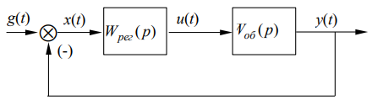
$$W_{об}(p)=\frac{k_{об}}{T_{об}^{2}p^{2}+2ζT_{об}p+1}λ^{-τ_{об}p}$$
$$W_{рег}(p)=q_{1}+\frac{q_{2}}{p}+q_{3}p$$
$$k_{об}=1$$
$$T_{об}=1$$
$$ζ=0,75$$
$$τ_{об}=0,1$$
$$I_{3}=\int_{0}^{∞}{(x^{2}\left(t\right)+μ^{2}{\dot{x}}^{2}(t))dt}$$

Ход работы
1 часть работы:
$W(p)=\frac{k}{T^{2}p^{2}+2ζTp+1}$ – колебательное звено
Распишем переход от передаточной функции к дифференциальному уравнению:

$$W(p)=\frac{k}{T^{2}p^{2}+2ζTp+1}= \frac{y}{g}$$
$$\left(T^{2}p^{2}+2ζTp+1\right)y=kg$$
$$T^{2}\frac{d^{2}y}{dt^{2}}+2Tζ\frac{dy}{dt}+y=kg$$
Избавимся от коэффициента, тогда:
$$\frac{d^{2}y}{dt^{2}}+\frac{2ζ}{T}\frac{dy}{dt}+\frac{y}{T^{2}}=\frac{k}{T^{2}}g$$
$$a_{2}=1$$
$$a_{1}=\frac{2ζ}{T}$$
$$a_{0}=\frac{1}{T^{2}}$$
$$b_{0}=\frac{k}{T^{2}}$$
$$b_{1}=b_{2}=0$$
$$z_{3}=0$$
Подготовим звено к моделированию методом непосредственного интегрирования:
$$y=z_{1}+b_{2}g=z_{1}$$
$$\frac{{dz}_{1}}{dt}=-\left(a_{1}y-b_{1}g\right)+z_{2}=-\frac{2ζ}{T}y+z_{2}$$
$$\frac{{dz}_{2}}{dt}=-\left(a_{0}y-b_{0}g\right)+z_{3}=-\frac{y}{T^{2}}+\frac{k}{T^{2}}g$$
Путем преобразований исходное дифференциальное уравнение второго порядка сводится к эквивалентной системе из двух уравнений первого порядка:

$$\left\{\begin{aligned}y=z_{1} \\ \begin{aligned}\frac{dz_{1}}{dt}=-\frac{2ζ}{T}y+z_{2} \\ \frac{{dz}_{2}}{dt}=-\frac{y}{T^{2}}+\frac{k}{T^{2}}g\end{aligned}\end{aligned}\right.$$

Применяя метод Рунге-Кутта получаем:
$$\left\{\begin{aligned}\begin{aligned}x=g-y \\ y=z_{1}\end{aligned} \\ \begin{aligned}k_{1}=dt\left(z_{2}-\frac{2ζ}{T}y\right) \\ m_{1}=dt(\frac{k}{T^{2}}x-\frac{y}{T^{2}})\end{aligned} \\ k_{2}=dt\left(z_{2}+\frac{m_{1}}{2}-\frac{2ζ}{T}(y+)\frac{k_{1}}{2}\right) \\ m_{2}=dt\left(\frac{k}{T^{2}}x-\frac{1}{T^{2}}(y+)\frac{k_{1}}{2}\right) \\ \begin{aligned}k_{3}=dt\left(z_{2}+\frac{m_{2}}{2}-\frac{2ζ}{T}(y+\frac{k_{2}}{2})\right) \\ \begin{aligned}m_{3}=dt\left(\frac{k}{T^{2}}x-\frac{1}{T^{2}}(y+\frac{k_{2}}{2})\right) \\ \begin{aligned}k_{4}=dt\left(z_{2}+m_{3}-\frac{2ζ}{T}(y+k_{3})\right) \\ m_{4}=dt\left(\frac{k}{T^{2}}x-\frac{1}{T^{2}}(y+k_{3})\right)\end{aligned}\end{aligned}\end{aligned}\end{aligned}\right.$$
$$z_{1}=z_{1}+\frac{1}{6}⋅\left(k_{1}+2k_{2}+2k_{3}+k_{4}\right)$$
$$z_{2}=z_{2}+\frac{1}{6}⋅\left(m_{1}+2m_{2}+2m_{3}+m_{4}\right)$$

Моделирование замкнутой системы без ПИД-регулятора

<!doctype html>
<html>
<head>
<meta charset="utf-8" />
<script
type="text/javascript"
src="https://www.gstatic.com/charts/loader.js"
></script>

<script type="text/javascript">
google.charts.load("current", { packages: ["corechart"] });
google.charts.setOnLoadCallback(drawChart);

function drawChart() {
var T = 1;
var k = 1;
var zeta = 0.75;
var tau = 0.1;
var g = 1;
var dt = 0.01;
var L = 7;
var ns = Math.round(tau / dt); // сколько шагов ждать
var mas = []; // массив для хранения значений
var z1 = 0;
var z2 = 0;
var y_now = 0; // сигнал сейчас
var y_delayed = 0; // задержанный сигнал
var x;
var k1, k2, k3, k4, m1, m2, m3, m4;
var t_ = 0;
var A = [
[
"t",
"y(t) - без запаздывания",
"y(t) - с запаздыванием",
"g(t) - вход",
],
];

while (t_ <= L) {
y_now = z1;
// Запаздывание
mas.push(y_now); // сохраняем текущее значение

if (mas.length > ns) {
y_delayed = mas.shift(); // берем старое значение
} else {
y_delayed = 0;
}
x = g - y_now;

// Добавляем точку на график
A.push([t_, y_now, y_delayed, g]);

// Метод Рунге-Кутты
k1 = dt * (z2 - ((2 * zeta) / T) * y_now);
m1 = dt * ((k / (T * T)) * x - y_now / (T * T));

k2 = dt * (z2 + m1 / 2 - ((2 * zeta) / T) * (y_now + k1 / 2));
m2 = dt * ((k / (T * T)) * x - (1 / (T * T)) * (y_now + k1 / 2));

k3 = dt * (z2 + m2 / 2 - ((2 * zeta) / T) * (y_now + k2 / 2));
m3 = dt * ((k / (T * T)) * x - (1 / (T * T)) * (y_now + k2 / 2));

k4 = dt * (z2 + m3 - ((2 * zeta) / T) * (y_now + k3));
m4 = dt * ((k / (T * T)) * x - (1 / (T * T)) * (y_now + k3));

z1 = z1 + (1 / 6) * (k1 + 2 * k2 + 2 * k3 + k4);
z2 = z2 + (1 / 6) * (m1 + 2 * m2 + 2 * m3 + m4);
t_ = t_ + dt;
}
var data = google.visualization.arrayToDataTable(A);
var options = {
curveType: "function",
hAxis: { title: "Время t, с" },
vAxis: { title: "Амплитуда" },
legend: { position: "bottom" },
colors: ["#2980b9", "#c0392b", "#f1c40f"],
lineWidth: 2,
};
var chart = new google.visualization.LineChart(
document.getElementById("curve_chart"),
);
chart.draw(data, options);
}
</script>
</head>
<body>
<div class="conteiner" style="display: flex; justify-content: center">
<div id="curve_chart" style="width: 900px; height: 600px"></div>
</div>
</body>
</html>

График:
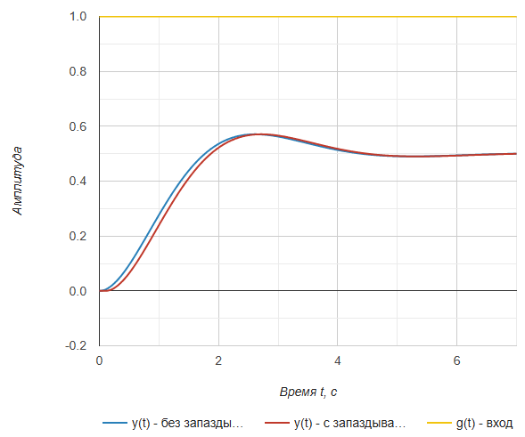
Смоделируем данную систему в SimInTech и сравним результаты графиков:
Структурная схема:
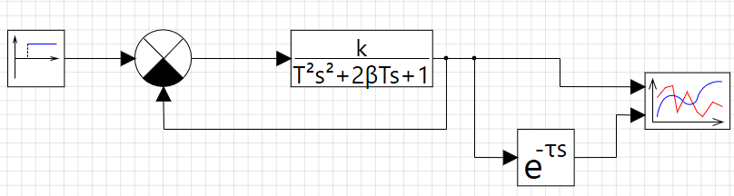
График:
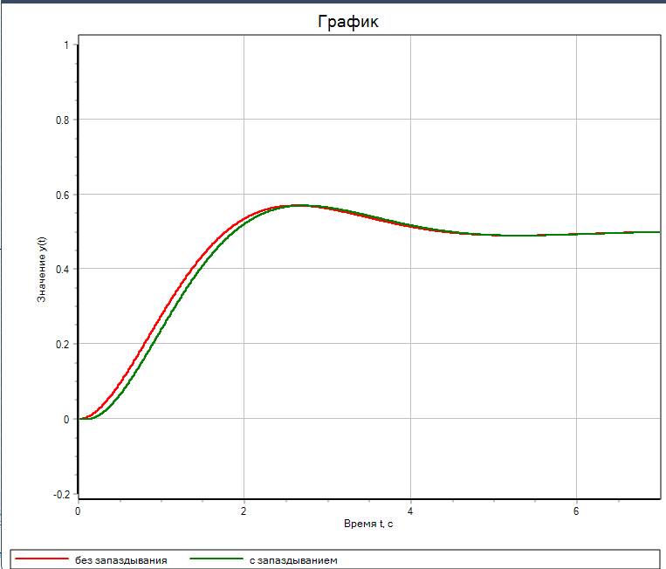
Как мы видим, графики полностью совпадают, значит наше ручное решение верное.

Моделирование замкнутой системы с ПИД-регулятором
Передаточная функция регулятора:
$$W_{рег}\left(p\right)=q_{1}+\frac{q_{2}}{p}+q_{3}p$$
$$u\left(t, q\right)=W_{рег}\left(p\right)x\left(t, q\right)$$
$$y\left(t,q\right)=W_{об}\left(p\right)u\left(t,q\right)$$
$$u\left(t,q\right)=q_{1}x\left(t,q\right)+q_{2}\int{x\left(t,q\right)dt}+q_{3}\frac{dx\left(t,q\right)}{dt}$$
Для подбора оптимальных параметров $q_{1}, q_{2},{ q}_{3}$ необходим критерий оптимизации. В качестве такого критерия воспользуемся составным интегральным функционалом:
$$I_{3}=\int_{0}^{∞}{(x^{2}\left(t\right)+μ^{2}{\dot{x}}^{2}(t))dt}$$
Код:
<!doctype html>
<html>
<head>
<meta charset="utf-8" />
<script
type="text/javascript"
src="https://www.gstatic.com/charts/loader.js"
></script>
<script type="text/javascript">
google.charts.load("current", { packages: ["corechart"] });
google.charts.setOnLoadCallback(drawChart);

function drawChart() {
var T = 1;
var k = 1;
var zeta = 0.75;
var tau = 0.1;
var g = 1;
var dt = 0.01;
var L = 9;
var ns = Math.round(tau / dt);
var mas = [];
var z1 = 0;
var z2 = 0;
var y_now = 0;
var y_delayed = 0;
var x,
x_prev = 0,
intx = 0,
dx,
u,
t_ = 0,
I = 0,
mu = 0.01;
// ПИД регулятор
var q1 = 1,
q2 = 1,
q3 = 1;
var A = [
[
"t",
"y(t) - без запаздывания",
"y(t) - с запаздыванием",
"g(t) - вход",
"I(t) - ошибка",
],
];
var x_init = g - y_now;
x_prev = x_init;

while (t_ <= L) {
y_now = z1;
x = g - y_now;
intx += x * dt;
dx = (x - x_prev) / dt;
u = q1 * x + q2 * intx + q3 * dx;
x_prev = x;

I = I + (x * x + mu * mu * dx * dx) * dt;

mas.push(y_now);
if (mas.length > ns) {
y_delayed = mas.shift();
} else {
y_delayed = 0;
}
A.push([t_, y_now, y_delayed, g, I]);

// Рунге-Кутта
k1 = dt * (z2 - ((2 * zeta) / T) * y_now);
m1 = dt * ((k / (T * T)) * u - y_now / (T * T));
k2 = dt * (z2 + m1 / 2 - ((2 * zeta) / T) * (y_now + k1 / 2));
m2 = dt * ((k / (T * T)) * u - (1 / (T * T)) * (y_now + k1 / 2));
k3 = dt * (z2 + m2 / 2 - ((2 * zeta) / T) * (y_now + k2 / 2));
m3 = dt * ((k / (T * T)) * u - (1 / (T * T)) * (y_now + k2 / 2));
k4 = dt * (z2 + m3 - ((2 * zeta) / T) * (y_now + k3));
m4 = dt * ((k / (T * T)) * u - (1 / (T * T)) * (y_now + k3));
z1 = z1 + (1 / 6) * (k1 + 2 * k2 + 2 * k3 + k4);
z2 = z2 + (1 / 6) * (m1 + 2 * m2 + 2 * m3 + m4);
t_ = t_ + dt;
}

console.log("Итоговое значение интегральной ошибки I:", I);
var data = google.visualization.arrayToDataTable(A);
var options = {
curveType: "function",
hAxis: { title: "Время t, с" },
vAxis: {
title: "Амплитуда",
viewWindow: { min: -0.2, max: 1.1 },
gridlines: { count: 10 },
},
legend: { position: "bottom" },
colors: ["#2980b9", "#c0392b", "#f1c40f", "#27ae60", "#8e44ad"],
lineWidth: 2,
chartArea: { width: "85%", height: "75%" },
};
var chart = new google.visualization.LineChart(
document.getElementById("curve_chart"),
);
chart.draw(data, options);
}
</script>
</head>
<body>
<div class="conteiner" style="display: flex; justify-content: center">
<div id="curve_chart" style="width: 900px; height: 600px"></div>
</div>
</body>
</html>

График при параметрах $q_{1}= q_{2}={ q}_{3}=1$:
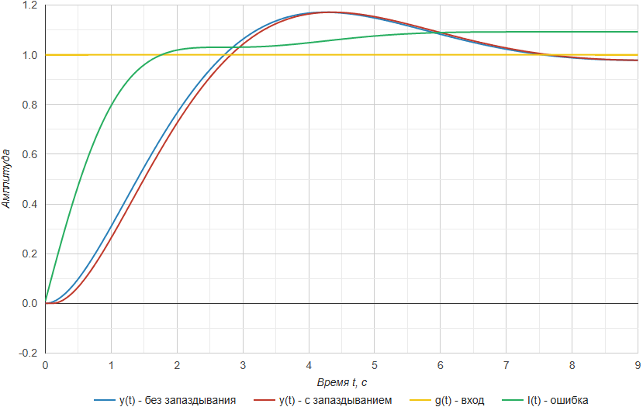
Значение I:
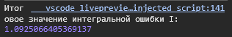
Подбор оптимальных параметров ПИД- регулятора методом покоординатного спуска
Суть метода:
Покоординатный спуск — это итерационный метод оптимизации, при котором на каждом шаге оптимизируется только один параметр, а остальные фиксируются. Цикл повторяется до сходимости.
Код:
<!doctype html>
<html>
<head>
<meta charset="utf-8" />
<script
type="text/javascript"
src="https://www.gstatic.com/charts/loader.js"
></script>
<script type="text/javascript">
google.charts.load("current", { packages: ["corechart"] });
google.charts.setOnLoadCallback(optimizeAndDrawChart);

function get_error(q1, q2, q3) {
var T = 1,
k = 1,
zeta = 0.75,
tau = 0.1,
g = 1,
dt = 0.01,
L = 9;
var z1 = 0,
z2 = 0,
y_now = 0;
var x,
x_prev = 0,
intx = 0,
dx,
u,
t_ = 0,
I = 0,
mu = 0.01;
var k1, k2, k3, k4, m1, m2, m3, m4;

x_prev = g - y_now;
while (t_ <= L) {
y_now = z1;
x = g - y_now;
intx += x * dt;
dx = (x - x_prev) / dt;
u = q1 * x + q2 * intx + q3 * dx;
x_prev = x;

I = I + (x * x + mu * mu * dx * dx) * dt;
k1 = dt * (z2 - ((2 * zeta) / T) * y_now);
m1 = dt * ((k / (T * T)) * u - y_now / (T * T));
k2 = dt * (z2 + m1 / 2 - ((2 * zeta) / T) * (y_now + k1 / 2));
m2 = dt * ((k / (T * T)) * u - (1 / (T * T)) * (y_now + k1 / 2));
k3 = dt * (z2 + m2 / 2 - ((2 * zeta) / T) * (y_now + k2 / 2));
m3 = dt * ((k / (T * T)) * u - (1 / (T * T)) * (y_now + k2 / 2));
k4 = dt * (z2 + m3 - ((2 * zeta) / T) * (y_now + k3));
m4 = dt * ((k / (T * T)) * u - (1 / (T * T)) * (y_now + k3));

z1 = z1 + (1 / 6) * (k1 + 2 * k2 + 2 * k3 + k4);
z2 = z2 + (1 / 6) * (m1 + 2 * m2 + 2 * m3 + m4);
t_ = t_ + dt;
}
return I;
}

function optimizeAndDrawChart() {
var q = [1.0, 0.0, 0.0];
var step = 1;
var eps = 0.01;
var best_I = get_error(q[0], q[1], q[2]);
var changed = true;
// Покоординатный спуск с ограничениями
while (step > eps) {
changed = false;
for (var i = 0; i < 3; i++) {
var q_plus = [...q];
var q_minus = [...q];

q_plus[i] += step;
q_minus[i] -= step;

var I_plus =
q_plus[i] <= 5
? get_error(q_plus[0], q_plus[1], q_plus[2])
: Infinity;

var I_minus =
q_minus[i] >= 0
? get_error(q_minus[0], q_minus[1], q_minus[2])
: Infinity;

if (I_plus < best_I && I_plus < I_minus) {
q[i] = q_plus[i];
best_I = I_plus;
changed = true;
} else if (I_minus < best_I) {
q[i] = q_minus[i];
best_I = I_minus;
changed = true;
}
}
if (!changed) {
step = step / 2;
}
}

document.getElementById("optimal_params").innerHTML =
"<b>Оптимальные параметры:</b><br>" +
"q1 = " +
q[0].toFixed(4) +
"<br>" +
"q2 = " +
q[1].toFixed(4) +
"<br>" +
"q3 = " +
q[2].toFixed(4) +
"<br>" +
"Минимальная ошибка I = " +
best_I.toFixed(5);

// Финальная отрисовка
var T = 1,
k = 1,
zeta = 0.75,
tau = 0.1,
g = 1,
dt = 0.01,
L = 9;
var ns = Math.round(tau / dt);
var mas = [];
var z1 = 0,
z2 = 0,
y_now = 0,
y_delayed = 0;
var x,
x_prev = 0,
intx = 0,
dx,
u,
t_ = 0,
I = 0,
mu = 0.01;

var A = [["t", "y(t)", "y(t) с зап.", "g(t)", "I(t)"]];
x_prev = g - y_now;

while (t_ <= L) {
y_now = z1;
x = g - y_now;
intx += x * dt;
dx = (x - x_prev) / dt;
u = q[0] * x + q[1] * intx + q[2] * dx;
x_prev = x;

I = I + (x * x + mu * mu * dx * dx) * dt;

mas.push(y_now);
y_delayed = mas.length > ns ? mas.shift() : 0;
A.push([t_, y_now, y_delayed, g, I]);

var k1_r = dt * (z2 - ((2 * zeta) / T) * y_now);
var m1_r = dt * ((k / (T * T)) * u - y_now / (T * T));
var k2_r =
dt * (z2 + m1_r / 2 - ((2 * zeta) / T) * (y_now + k1_r / 2));
var m2_r =
dt * ((k / (T * T)) * u - (1 / (T * T)) * (y_now + k1_r / 2));
var k3_r =
dt * (z2 + m2_r / 2 - ((2 * zeta) / T) * (y_now + k2_r / 2));
var m3_r =
dt * ((k / (T * T)) * u - (1 / (T * T)) * (y_now + k2_r / 2));
var k4_r = dt * (z2 + m3_r - ((2 * zeta) / T) * (y_now + k3_r));
var m4_r = dt * ((k / (T * T)) * u - (1 / (T * T)) * (y_now + k3_r));

z1 += (1 / 6) * (k1_r + 2 * k2_r + 2 * k3_r + k4_r);
z2 += (1 / 6) * (m1_r + 2 * m2_r + 2 * m3_r + m4_r);
t_ += dt;
}

var data = google.visualization.arrayToDataTable(A);
var chart = new google.visualization.LineChart(
document.getElementById("curve_chart"),
);
chart.draw(data, {
curveType: "function",
hAxis: { title: "Время t, с" },
vAxis: { title: "Амплитуда", viewWindow: { min: -0.2, max: 1.1 } },
legend: { position: "bottom" },
colors: ["#2980b9", "#c0392b", "#f1c40f", "#8e44ad"],
chartArea: { width: "85%", height: "75%" },
});
}
</script>
</head>
<body>
<div class="conteiner" style="display: flex; justify-content: center">
<div id="curve_chart" style="width: 900px; height: 600px"></div>
</div>
<div
style="
display: flex;
justify-content: center;
font-family: sans-serif;
margin-top: -20px;
"
>
<div
id="optimal_params"
style="
background: #f4f4f4;
padding: 15px;
border-radius: 8px;
border: 1px solid #ddd;
"
></div>
</div>
</body>
</html>
Найдём оптимальные параметры:
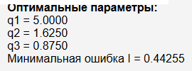
График:
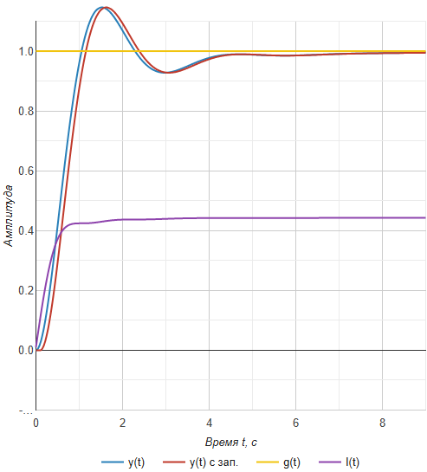
Сравним графики с реализацией в SimInTech:
Схема:
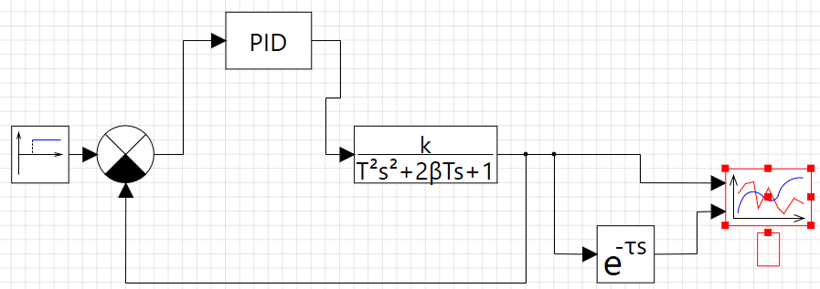
График:
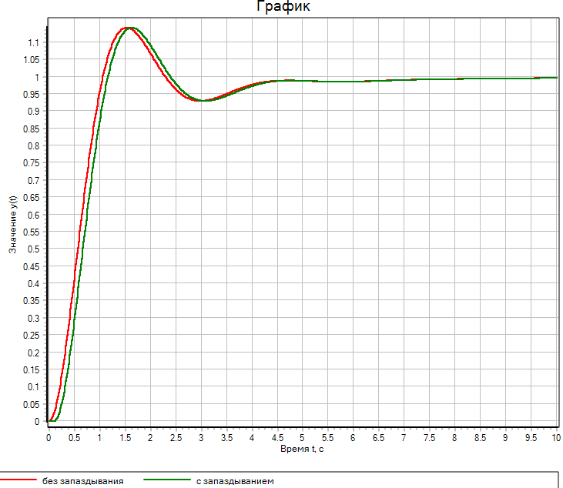
Критерий улучшился в $\frac{1.0925}{0.4425}=$ 2,468 раза.

Расчёт функции чувствительности

